МКОУ «Иммунная ООШ»
Классный час:
«Дисциплина на улице – залог безопасности»
в 8классе

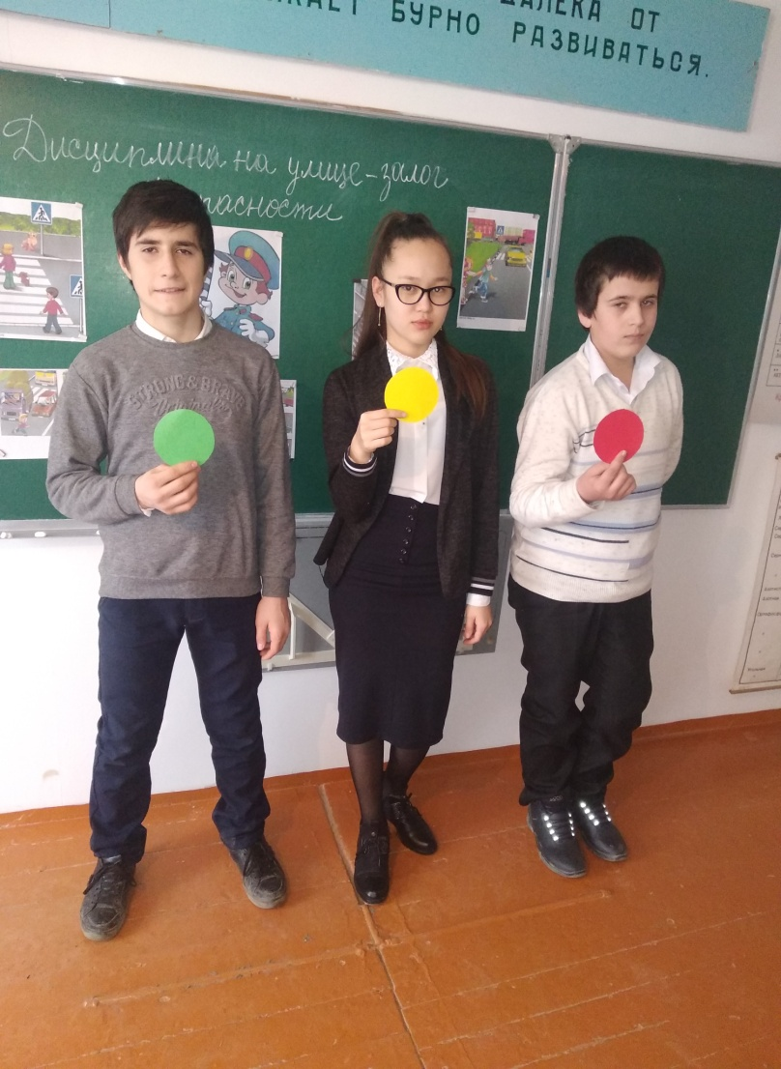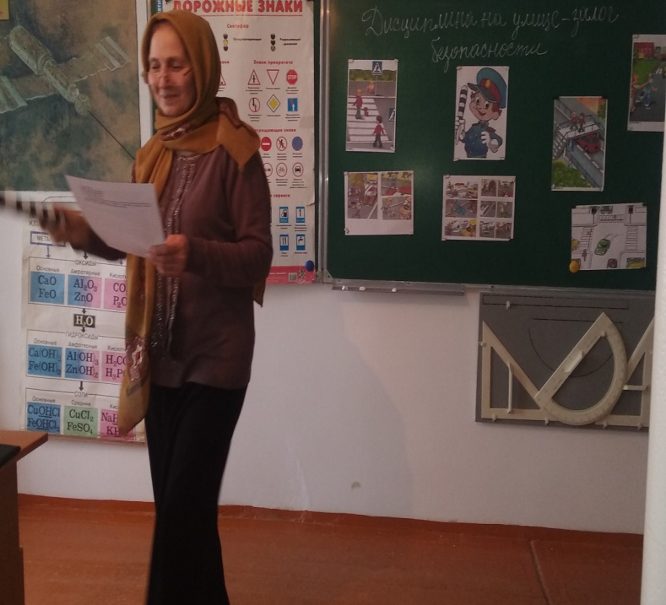

Кл.руководитель Мурсалова С.Ф.
2018 – 2019 уч.год
Классный час «Дисциплина на улице - залог безопасности»
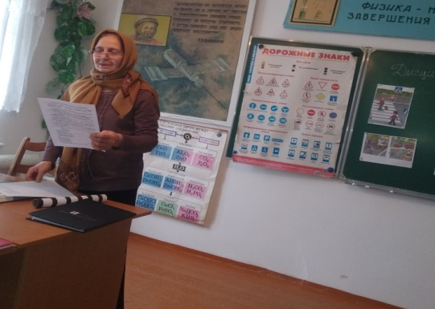

Правил дорожных на свете не мало,
Все бы их выучить нам не мешало,
Но основные из Правил движенья
Знать как таблицу должны умноженья.
(надпись на доске)
Цели:
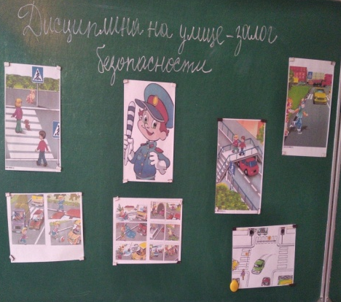
профилактика детского дорожно- транспортного травматизма; пропаганда Правил дорожного движения; закрепление навыков безопасного поведения на дороге; проверить и закрепить знания правил дорожного движения на улицах и дорогах; правил водителей велосипедов; пользование общественным транспортом; воспитывать у учащихся культуру поведения.
Задачи:
Расширить кругозор в области ПДД. Развивать навыки работы в команде. Формировать умение самостоятельно пользоваться полученными знаниями в повседневной жизни. Углублять знания учащихся о правилах дорожного движения. Формировать представления школьников о безопасности дорожного движения при передвижении по улицам и дорогам. Воспитывать навыки выполнения основных правил поведения учащихся на улице, дороге, с целью предупреждения детского дорожно-транспортного травматизма.
Оборудование: интерактивная доска, компьютер с презентацией, музыка, видео-ролики (социальные ролики), листы ватмана, с напечатанными на них дорожными знаками, разрезанные на кусочки, краски, фломастеры, жетоны в виде светофоров, сигнальные карточки в виде красного и зеленого кругов, карточки с напечатанными на них буквами, кегли. Памятки, рекомендации. Грамоты, дипломы, сертификаты.
Ход мероприятия.
(вступительное слово классного руководителя)
Ведущий 1: Здравствуйте, ребята! Правила дорожного движения очень важны для взрослых и детей, для водителей и пешеходов. Мы с вами сегодня вспомним эти важные и нужные правила и в конце нашей игры узнаем, какая из команд достойна звания «Знатоки ПДД».
А для начала, давайте познакомимся.
Ведущий 2: Оценивать наши команды будет уважаемое жюри, в составе:
Представление команд. Каждой команде предлагается придумать название, связанное с дорожным движением.
Ну, что ж, все команды представились, можно начинать игру…
Ведущий: На наших дорогах каждый день появляется все больше и больше автомобилей. Высокая скорость и интенсивность движения требуют особой внимательности от пешеходов и водителей.
Осторожность, дисциплина и соблюдение правил дорожного движения водителями и пешеходами – основа безопасного движения на улице.
Игра (учащиеся отвечают на вопросы, набирая соответствующие баллы)
Этап 1. «Собери верное слово».
Ведущий: Перед вами лежат конверты с буквами. Ваша задача собрать из этих букв слово. Подсказка: это слово известно всем участникам дорожного движения. Побеждает команда, которая быстрее других справится с заданием.
Буквы напечатаны на карточках: З, Е, Л, Ё, Н, Ы, Й, С, Ф, Е, Т, О, Ф, О, Р. (слово светофор).
Буквы напечатаны на карточках: Д, О, Р, О, Ж, Н, Ы, Й, З, Н, А, К
Этап 2. «Правила движения достойны уважения».
Ведущая: Ребята, на ваших столах лежат листы ватмана, краски, карандаши, фломастеры, клей, картинки и мн.др. Следующий конкурс – творческий. Вы должны оформить на листах ватмана плакат, призывающий знать и соблюдать правила дорожного движения. ( После окончания игры данные плакаты можно использовать в оформлении уголка безопасности).
Этап 3. «Блиц-опрос: Знатоки истории и правил»
Как звали самого первого на Земле пешехода? (Адам)
Какие из всех дорожных знаков являются самыми старыми? (указатели расстояний)
Какие дороги в старину называли столбовыми? (главные)
Как на Руси в старину называли большую грунтовую дорогу в отличие от проселочной? (большак)
При каком русском царе впервые стали устанавливаться верстовые столбы? (Алексей Михайлович, 300 лет назад)
Какую линию горизонтальной дорожной разметки нельзя пересекать: сплошную или прерывистую? (сплошную линию)
На каком расстоянии от правого края проезжей части разрешена езда на велосипеде? (не более 1 метра)
С какого возраста ребёнок может сидеть один на первом сиденье автомобиля, что рядом с водителем? (с 12 лет)
Какое из транспортных средств следует обходить спереди? (трамвай)
Что обозначает постоянно мигающий жёлтый сигнал светофора? (нерегулируемый перекресток)
Этап 3. «Фигурное вождение».
(Для этого конкурса на полу нужно расставить препятствия, в виде дорожных знаков, колес и т.д. Всё должно стоять на небольшом расстоянии друг от друга).
Ведущий: следующий конкурс – подвижный. Как вы видите, на полу стоят препятствия. Задача капитана команды пройти через все эти трудности «змейкой», затем вернуться за следующим участником команды «прицепить» его к себе и пройти дальше уже с ним, затем присоединяется следующий участник, и так, пока вся команда не пройдет «змейкой» через препятствия. Нужно выполнить это задание как можно быстрее и не сбить ничего.
Этап 4. Конкурс «Дорожные ловушки» (Слайды на экране)
Задание командам: Нужно ответить на вопросы и решить, как правильно поступить в различных дорожных ситуациях.
Вопрос 1:

Вы увидели автобус, подъехавший к остановке на противоположной стороне дороги. Как вы будете действовать?
Быстро перебежите проезжую часть, чтобы успеть на автобус, рассчитывая на то, что водители движущихся автомобилей пропустят вас.
Остановитесь, посмотрите налево и направо, убедитесь в отсутствии транспортных средств и перейдёте проезжую часть.
Вопрос 2:
Во время перехода проезжей части дороги вы уронили какой-то предмет. Как правильно поступить?
Быстро поднять предмет и продолжить движение.
Посмотреть налево и направо. Убедившись в отсутствии транспортных средств, поднять предмет и продолжить движение.
Вопрос 3:
Какая опасность таится для школьника, который увидел на противоположной стороне дороги своих родителей (друзей)?
(Желая с ними быстрее встретиться, школьник начинает переход улицы, зачастую не замечая движущихся транспортных средств, тем самым создавая аварийную обстановку для других участников дорожного движения и не обеспечивая своей собственной безопасности.)
Вопрос 4:
Чем опасен для пешехода момент , когда одна машина обгоняет другую? (Пешеход может не заметить обгоняющую машину, а её водитель может не увидеть пешехода, пока не завершил обгон, т.е. возникает угроза наезда на человека.)
Вопрос 5:
Какова опасность для пешехода, стоящего на середине проезжей части?
(Стоя на середине, пешеход может случайно сделать шаг назад и попасть под машину, которая движется с левой стороны)
Вопрос 6:
Какая опасность может ожидать пешехода на пешеходном переходе?
(Одна машина может остановиться, пропуская вас, а другая, движущаяся за ней, вас, возможно, не пропустит.)
Этап 5. Конкурс «Верите ли вы, что…» (Слайды на экране)
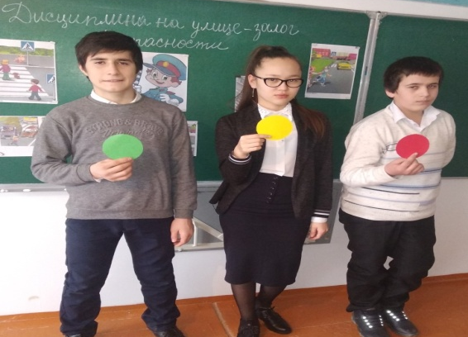
Ведущий зачитывает вопрос, начинающийся со слов «Верите ли вы, что…». Команды посовещавшись в течение 15 секунд, одновременно, по сигналу ведущего- слов «Прошу показать ваш ответ»- поднимают карточку с ответом»Да» или «Нет».
Верите ли вы, что…
Велосипедистам запрещается ездить, не держась за руль хотя бы одной рукой? (Да)
Велосипедистам запрещается перевозить пассажиров (кроме ребёнка в возрасте до 7 лет на дополнительном сиденье, оборудованном надёжными подножками)? (Да)
Перевозка детей на грузовом автомобильном транспорте разрешается? (Нет)
Леонардо да Винчи был первым изобретателем велосипеда? (Да)
Если на перекрёстке установлен светофор и стоит регулировщик, то водители и пешеходы должны подчиняться регулировщику? (Да)
При красном свете светофора не разрешается движение автомобилям оперативных и специальных служб с включенными проблесковыми маячками синего цвета и звуковыми сигналами? (Нет)
Велосипедист должен двигаться в тёмное время суток с включенными фарами или фонариком? (Да)
Мотоциклом можно управлять с 18-летнего возраста? (Да)
Пассажирам всегда необходимо пристёгиваться ремнями безопасности? (Да)
Велосипедистам нужно обязательно надевать шлем при движении за городом? (Нет)
Пешеходам запрещается переходить дорогу на зелёный сигнал светофора, если приближается машина с включенными спецсигналами? (Да)
Знак «Пешеходная дорожка» запрещает движение всем транспортным средствам? (Нет)
В электропоездах метрополитена разрешается высовывать из окон голову и руки? (Нет)
При переходе проезжей части сначала нужно посмотреть налево, затем- направо? (Да)
Автомобиль лучше тормозит на мокрой дороге? (Нет)
Чтобы правильно перейти проезжую часть, выйдя из автобуса, необходимо обойти его спереди? (Нет)
Человек, ведущий велосипед, подчиняется правилам для водителей. ( Нет, правилам для пешеходов)
Разрешается кататься на санках и лыжах по правой стороне проезжей части. ( Нет)
Водитель должен уступить дорогу пешеходам при выезде на дорогу. (Да)
Не разрешается переходить дорогу по проезжей части, если в этом месте есть подземный переход. (Да)
Мигание зелёного сигнала светофора означает команду: «переходить дорогу запрещается». (Нет)
Если сигналы регулировщика противоречат сигналам светофора, то водители и пешеходы должны подчиняться только сигналам регулировщика. (Да)
Первый светофор появился в России. (Нет)
Переход дороги разрешён при жёлтом свете светофора. (Нет)
Разрешается перевозить пассажира в кузове грузового мотороллера. (Нет)
При движении на мопеде нужно включать фару в дневное время. (Да)
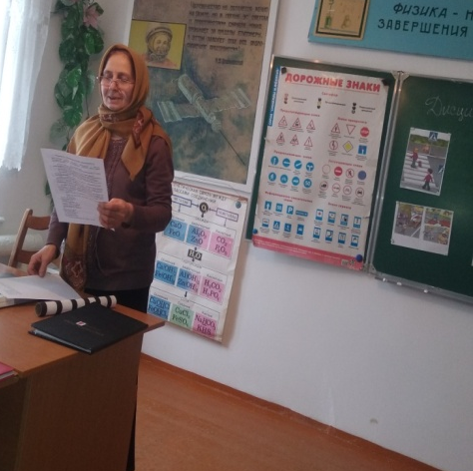
Подведение итогов игры Жюри озвучивает результаты игры, называет и награждает победителей.
